**Szkoła Podstawowa nr 2 im. Bohaterów Westerplatte w Myślenicach.**

**Sprawozdanie z realizacji pierwszego zadania w trzecim ogólnopolskim konkursie "Bezpieczna szkoła - bezpieczny uczeń" (pierwsza tura)**

Zadanie 1.

*Przeprowadzenie, we wszystkich klasach szkoły, debaty uczniowskiej nt. Państwo, prawo, społeczeństwo, obywatel z testem sprawdzającym dla uczniów wg układu opracowanego przez szkołę. Ocena jury na podstawie testów, po 3 z każdej klasy, przesłanych do jury konkursu pocztą elektroniczną*.

Wykonanie:

Liczba uczniów w szkole - 665 Liczba klas - 31

Liczba przeprowadzonych debat - 31, liczba uczestników debat - 617

Przesłano do jury - 31 testów (po 1 z każdej klasy – po wcześniejszym uzgodnieniu telefonicznym z jury Konkursu).

W naszej szkole do zadania I przystąpiło 617 uczniów, tj. 31 oddziałów klasowych. W klasach młodszych nauczyciele - wychowawcy na lekcjach nauczania zintegrowanego przeprowadzili zajęcia w oparciu o konspekt nr 1 opracowany przez mgr Katarzynę Kołodziejczyk (w wersji zmodyfikowanej do wieku i możliwości poznawczych dzieci). Natomiast w klasach starszych uczniowie zostali zapoznani z tym zagadnieniem na lekach historii. Każdy nauczyciel wykorzystywał różne metody i formy pracy z uczniami (m.in. praca z Konstytucją RP, Statutem Szkoły, tworzenie kodeksu klasowego, gazetki klasowej). Przeprowadzone debaty były ciekawym doświadczeniem, ponieważ umożliwiły dzieciom spontaniczność i naturalność wypowiedzi, w których zawierały wyniki swoich obserwacji otaczającego świata. Był to również dogodny moment dla dzieci na zadanie wychowawcy różnych nurtujących ich pytań, m.in. pytanie dziewczynki z kl. II: "Jeżeli mama jest obywatelem Polski, a tato obywatelem Anglii, to kim będzie ich dziecko?" Po dwugodzinnych debatach w klasach uczniowie w połowie września pisali test w celu sprawdzenia stopnia opanowania przez nich wiadomości z edukacji obywatelskiej.

**Klasy I** (100 uczniów) zdobywały wiadomości o kraju ojczystym (mapa Polski, flaga - barwy, godło kraju). Po pracy z mapą Rzeczpospolitej Polski, omówieniu barw narodowych na fladze oraz ustnym opisie godła uczniowie w dniu 12.09.2013r. przystąpili do testu składającego się z trzech zadań. Nauczyciel czytał kolejno polecenia. Generalnie dzieci nie miały problemów w trakcie rysowania mapy Polski po śladzie. Wszyscy uczniowie poprawnie pokolorowali flagę naszego kraju (biel na górze, czerwień na dole). Ułożenie z 3 - 4 puzzli godła Polski, po uprzednim jego pokolorowaniu nie sprawiało dzieciom większych problemów (czasami godło nie było równo rozmieszczone w ramce).

**Klasy II** test sprawdzający wiadomości z tematu "Państwo, prawo, obywatel..." pisały w pierwszej połowie września 2013r. Łącznie test wypełniło 76 uczniów na 86 uczęszczających do SP 2 Myślenice. test zawierał 5 pytań, w tym 3 wielokrotnego wyboru. Maksymalna ilość punktów, które można było uzyskać, wybierając wszystkie właściwe odpowiedzi, wynosiła 11 p. **Wyniki:** 41 osób uzyskało najwyższy wynik na 76 piszących, co stanowi 53% diagnozowanej populacji. Gradacja dla oznaczenia stopnia przyswojenia pojęć w temacie "Państwo, prawo, obywatel..." przestawia się następująco:

**11, 10p.**  - stopień przyswojenia bardzo wysoki

**9p.** - stopień przyswojenia wysoki

**8p.** - stopień przyswojenia dobry

**7p.** - stopień przyswojenia zadowalający

**6p.** - stopień przyswojenia wystarczający

**5p.** - stopień przyswojenia niski

**4p. i mniej** - z uczniem należy utrwalić treści z zakresu w/w tematu

Ilościowy rozkład gradacji stopnia przyswojenia pojęć z zakresu w/w tematu dla całej populacji:

Stopień przyswojenia **bardzo wysoki:**

* **50 osób** na 76 diagnozowanych, czyli blisko 65% uczniów diagnozowanych

Stopień przyswojenia **wysoki:**

* **6 osób** na 76 diagnozowanych,

Stopień przyswojenia **dobry:**

* **3 osoby** na 76 diagnozowanych,

Stopień **zadowalający:**

* **11 osób** na 76 diagnozowanych,

Stopień **wystarczający:**

* **3 osoby** na 76 diagnozowanych,

Stopień **niski:**

* **2 osoby** na 76 diagnozowanych,

**1 osoba** (chłopiec z klasy IIa) nie przyswoił treści z zakresu tematu. Trudności wynikają ze specyfiki funkcjonowania dziecka i jego problemów z przyswajaniem pojęć.

Najwięcej kłopotów diagnozowanym uczniom sprawiły pytania z odpowiedziami wielokrotnego wyboru. Praca nad tego typu odpowiedziami może być podejmowana w trakcie zajęć na lekcjach w celu lepszego zrozumienia możliwości, które istnieją w sytuacjach wyboru więcej niż jednej odpowiedzi.

**Klasy III** (122 uczniów obecnych) zmierzyły się we wrześniu 2013r. z testem składającym się z czterech pytań. Wnioski są następujące:

* uczniowie znają pełną nazwę naszego kraju
* zdecydowana większość uczniów zna pojęcia "obywatel", "konstytucja" (4 osoby jako członka społeczeństwa wybrały mieszkańca, gdyż można uznać, że obecnie sporadycznie operuje się pojęciem obywatel, a częściej pan, pani)
* 100% uczniów wie, że prawa i obowiązki ucznia zapisane są w kodeksie ucznia.

**Klasy IV - VI** wypełniały ten sam test składający się z 9 pytań. Wyniki ilościowe przedstawiają się następująco:

**Klasy IV** - 97 uczniów obecnych na teście. Maksymalną ilość punktów (12p.) uzyskało **18 uczniów.** Najwięcej trudności sprawiło uczniom pytanie nr 3, które brzmiało: Przyporządkuj pojęcie do definicji wpisując pod pojęciem odpowiednią literę:

1. zorganizowana politycznie społeczność zamieszkująca określone terytorium, mająca swój rząd i swoje prawa.
2. ogół przepisów i norm prawnych regulujących stosunki między ludźmi danej społeczności.
3. członek społeczeństwa danego państwa mający określone prawa i obowiązki zastrzeżone przez konstytucję.
4. ogół ludzi pozostających we wzajemnych stosunkach wynikających z warunków życia, podziału pracy i udziału w życiu kulturalnym; też: ogół obywateli danego okręgu, miasta.

|  |  |  |  |
| --- | --- | --- | --- |
| PAŃSTWO | OBYWATEL | PRAWO | SPOŁECZEŃSTWO |
|  |  |  |  |

**Klasy V** - 119 uczniów obecnych na teście. Maksymalną ilość punktów (12p.) uzyskało **38 uczniów.** Najwięcej trudności sprawiło uczniom pytanie nr 9, które brzmiało: Ilu posłów zasiada w Sejmie?

1. 270
2. 360
3. 460

**Klasy VI** - 103 uczniów obecnych na teście. Maksymalną ilość punktów (12p.) uzyskało 14 uczniów. Najwięcej trudności sprawiło uczniom pytanie nr 3 (tak samo jak IV-klasistom).

**Podsumowując wyniki testu należy zauważyć, iż temat debaty wraz z odpowiednimi treściami został zrealizowany bardzo starannie, pojęcia zostały utrwalone, a uczniowie wykazują się zrozumieniem podstawowych pojęć z zakresu państwowości i społeczeństwa.**

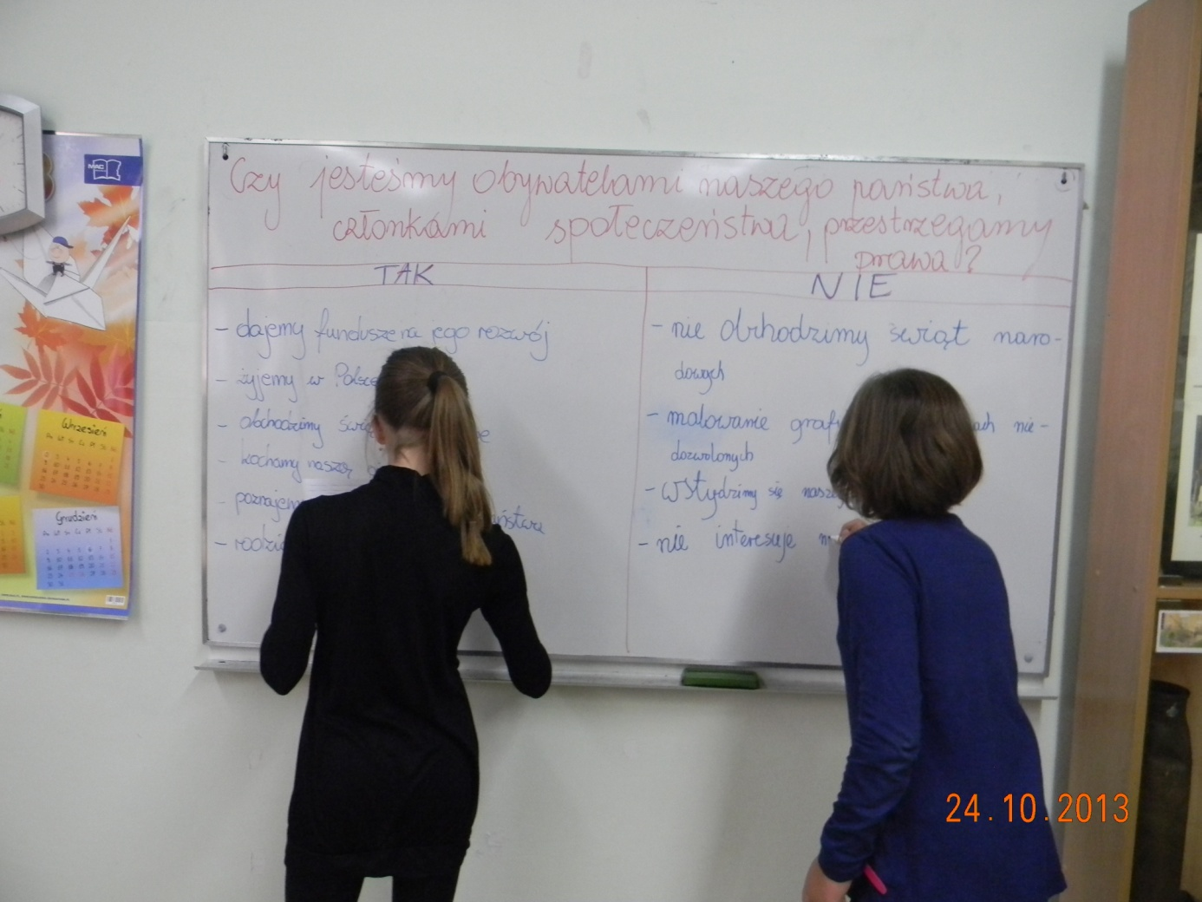

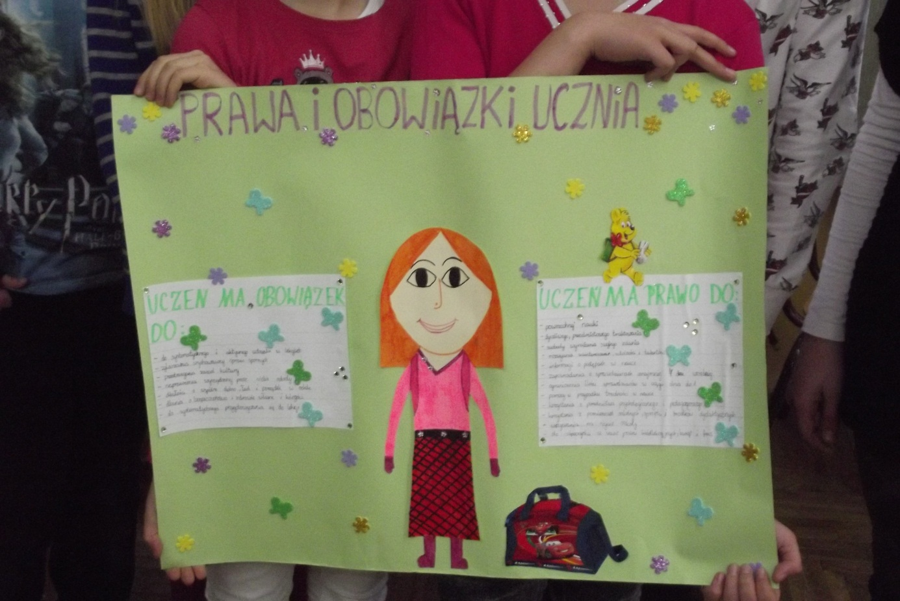

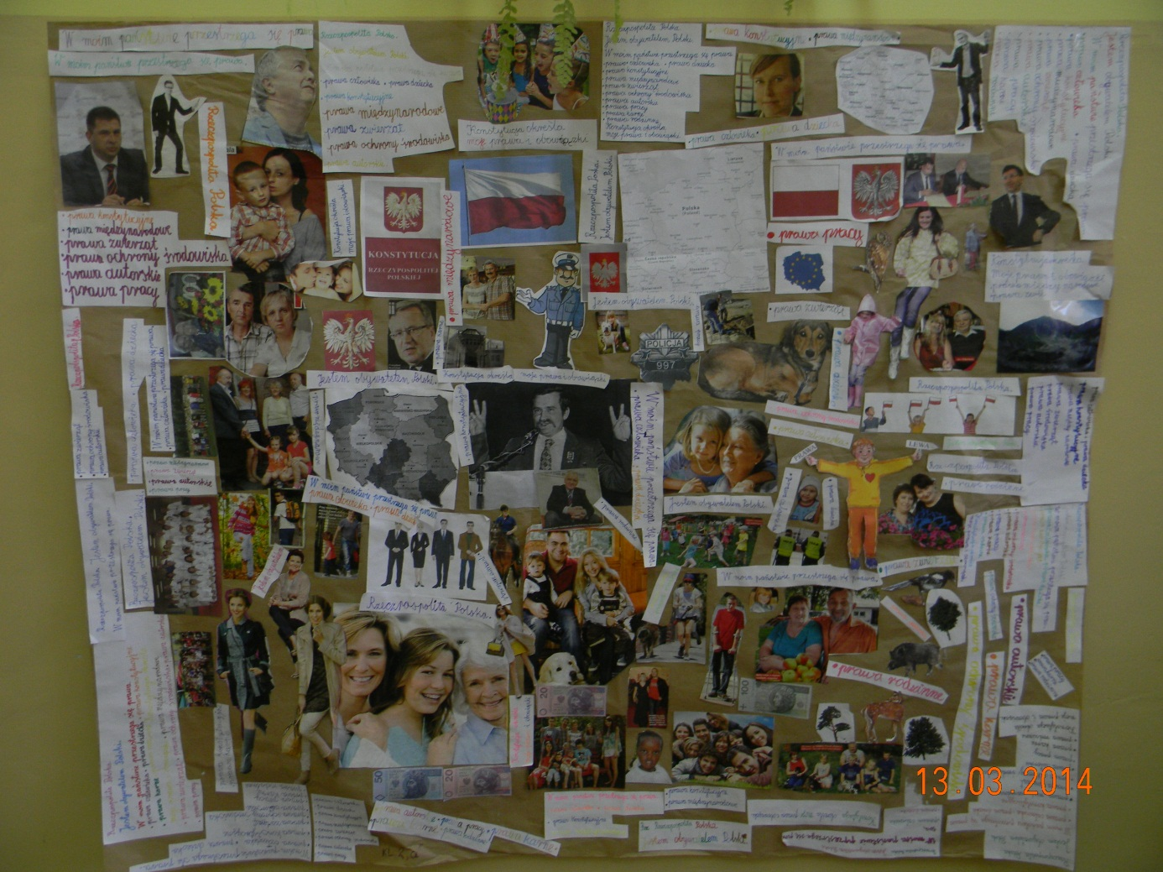

Ponadto w zakresie zadania pierwszego został w szkole zorganizowany konkurs dla klas młodszych o nazwie **"Symbole narodowe".**

[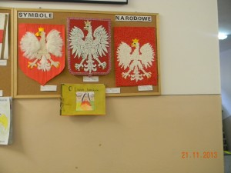](http://sp2myslenice.edu.pl/wp-content/uploads/2013/12/DSCN4140.jpg)[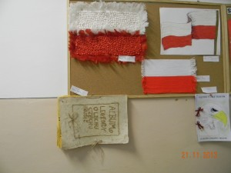](http://sp2myslenice.edu.pl/wp-content/uploads/2013/12/DSCN4139.jpg)

Uczestnikami były dzieci z młodszych klas, których zadaniem było wykonanie pracy plastycznej na tematy:

„ Flaga Polski” – klasy pierwsze,

„ Godło Polski” – klasy drugie,

Album w oparciu o „Legendę o Białym Orle”

lub

„ O Lechu, Czechu i Rusie” – klasy trzecie.

Do organizatorów konkursu napłynęło około 120 prac plastycznych, spośród których nagrodzono najciekawsze i najbardziej oryginalne.

Lista nagrodzonych dzieci

klasy pierwsze;

I miejsce Zofia Bergiel kl. 1a

II miejsce Karol Sośnicki kl. 1c

III miejsce Wiktoria Rożek kl. 1a

klasy drugie:

I miejsce Emilia Pindel kl. 2b

II miejsce Gabriela Murzyn kl. 2b

III miejsce Zuzanna Braś kl. 2e

klasy trzecie:

I miejsce Zofia Kulig kl. 3f

II miejsce Gabriela Oleszczuk kl. 3a

III miejsce Emilia Pietrzak kl. 3f

Wyróżnienie: Agnieszka Płachta i Aleksandra Zaworska z klasy 3d.

Ponadto, urządzono w szkole wystawkę nagrodzonych prac, które można obejrzeć na tablicy przed sekretariatem.

[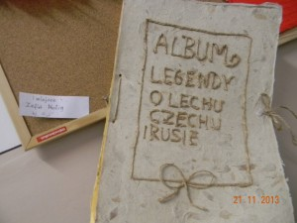](http://sp2myslenice.edu.pl/wp-content/uploads/2013/12/DSCN4143.jpg)[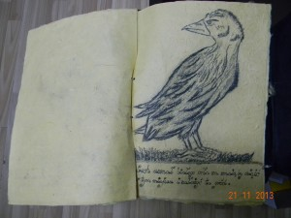](http://sp2myslenice.edu.pl/wp-content/uploads/2013/12/DSCN4144.jpg)

koordynatorzy: Aneta Dziewońska, Beata Pacek